Лаборатория красноярского филиала оценила
масличность зерна ярового рапса

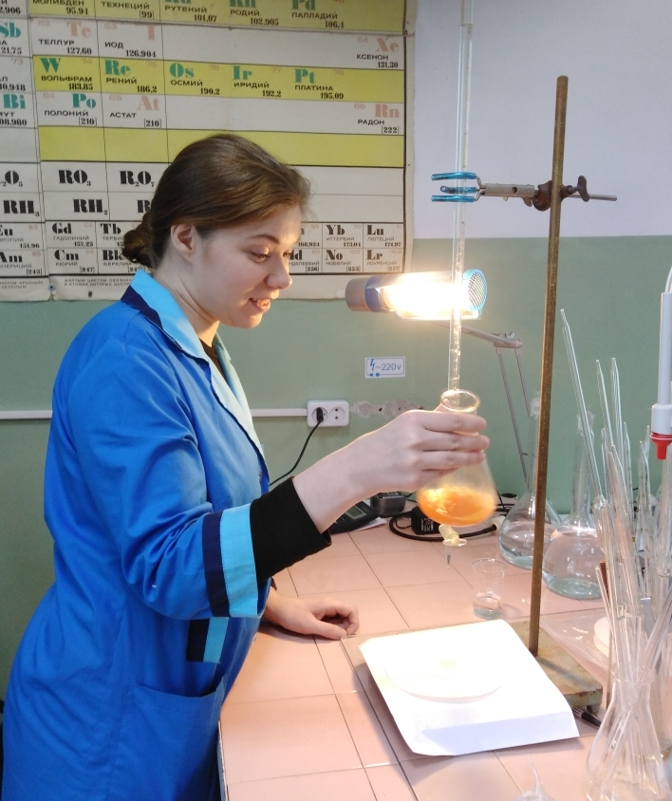
Фото 1. Ведущий токсиколог Полонянкина Д.П. определяет масличность, кислотное число масла в зерне рапса
В испытательную лабораторию филиала ФГБУ «Россельхозцентр» по Красноярскому краю осенью текущего года поступило 34 пробы (43,35 тыс.т) зерна ярового рапса нового урожая для определения показателей качества и безопасности в соответствии с ГОСТом 10583-76 и ТР ТС 015/2011.
В регионе ежегодно увеличиваются посевные площади ярового рапса. В 2019 году культура занимала порядка 145 тыс.га, было получено 184,6 тыс.т. зерна. Данная продукция является источником растительного масла, используемого для пищевых и технических целей. Растительное сырье востребовано на территории края, страны, а особенно за ее пределами (Китай, Монголия). Одним из основных показателей качества зерна рапса для переработки является его масличность и содержание эруковой кислоты.
Содержание масла в пересчете на сухое вещество в красноярском рапсе высокое от 41,4 до 49,1% (таблица 1).
Таблица 1.
Хозяйства с высокой масличностью зерна ярового рапса
(Красноярский край, 2019г.)
№  п/п | Хозяйство | Район | Масличность, %
1 | ООО «Племзавод «Таежный» | Сухобузимского | 48,0
2 | ООО СХП «Сургутская» | Балахтинский | 48,4
3 | АО Каратузское ДРСУ | Каратузский | 48,5
4 | ООО «Сибирь» | Ирбейский | 48,8
5 | ООО «Сибирь» | Ирбейский | 48,9
6 | ООО СП «Премьер» | Емельяновского | 48,9
7 | ИП глава КФХ  Баранченко С.М. | Рыбинский | 49,0
8 | АО «Каратузское ДРСУ» | Каратузский | 49,1
Количество эруковой кислоты в зерне культуры находится в пределах 1,0 – 1,52, что ниже 5%, что делает его интересным для экспорта, так как оно пригодно для пищевых целей – производство масел, маргарина, майонеза и др.
Дополнительно в лаборатории исследуются образцы других масличных культур (сои, подсолнечника, конопли).

